*МДОУ «Детский сад общеразвивающего вида № 46 «Золотой петушок»*

**Родительское собрание**

**«Игра в жизни ребёнка»**

**2 младшая группа**

Воспитатели

Широкова С.М.

Бречалова Е.Н.

г. Вологда, 2013 г.

***Цель:*** повышение уровня педагогической культуры родителей

***Материал:***

* Мультимедийная презентация
* «Ящик ощущений»
* «Палочки Кьюзинера»
* «Блоки Дьенеша» «Сложи узор»
* Карточки и планшет «Логико-малыш»,

СЛАЙД 1

Давайте сегодня поговорит об игре. Вы знаете, что дети любят играть, поощряете их самостоятельные игры, покупаете игрушки. Но не все при этом задумываетесь, каково же воспитательное значение детских игр. Одни считают, что игра служит для забавы, развлечения, другие используют игру для отвлечения малыша от шалостей, капризов.

СЛАЙД 2

Для ребенка дошкольного возраста игра является ведущей деятельностью, в которой проходит его психологическое развитие, формируется личность в целом.

*Игра* – это особый вид предметной деятельности, в основе которой лежит осознание ребенком мира предметов и человеческих отношений. В процессе игры с накоплением жизненного опыта, складывается обучения, воспитания игры детей становится образное мышление более содержательным, разнообразным, концентрируется тематика по количеству ролей, участников. Это также зависит от развития внимания, тренируется память, развивается речь, отрабатывается социальное поведение.

СЛАЙД 3-5

Одним из важных педагогических условий, способствующих развитию игры маленького ребёнка, является подбор игрушек по возрасту. Для ребенка игрушка центр игры, она наталкивает его на тему, роль, вызывает желание действовать. Но игрушки, которые нравятся взрослым, не всегда оказывают воспитательное значение. Иногда простая коробка из-под обуви может быть прицепом для машинки, в которой малыш перевозит кубики, кирпичики или устраивает в ней кроватку для куклы. Часто девочки играют только с куклами - это мешает развитию смекалки, творческих способностей, а мальчики обычно играют с машинками - это ограничивает их общение с девочками. Лучше, если мы взрослые, не будем делить игрушки на «девчоночьи» и «мальчишечьи». Если мальчик не играет с куклой, ему можно купить мишку, куклу в образе мальчика. Важно, чтобы мальчик мог заботиться о ком-то, делиться своими радостями и горестями.

У каждого ребёнка должна быть такая игрушка, которой он может пожаловаться, которую поругает и накажет, пожалеет и утешит. Именно она поможет преодолеть ему страх одиночества, когда родители куда-то уйдут, страх темноты, когда выключается свет и надо уснуть, но не в одиночестве, а с подружкой-игрушкой. На них иногда злятся, их наказывают и даже ломают, забрасывая в дальний угол, но их вспоминают в минуты детского горя, достают из угла, чинят, дорисовывают стёршиеся глаза и губы, шьют новые наряды, пришивают уши и хвосты.

Несомненно, у ребёнка должен быть определённый набор игрушек, способствующих развитию его чувственного восприятия, мышления, кругозора, позволяющих ему проигрывать реальные и сказочные ситуации, подражать взрослым.

 СЛАЙД 6

*«Что такое хорошая игрушка?»*

* Прежде всего, это игрушка безопасная, соответствующая возрасту ребёнка, должна быть похожа на «оригинал» и быть достаточно прочной.
* Чем разнообразнее игрушки, тем интереснее игра малышей. Но разнообразие не означает их изобилие.

СЛАЙД 7

*Детям следует приобретать игрушки разных видов:*

* Сюжетно-образные (изображающие людей, животных, предметы труда и быта)
* Двигательные (каталки, коляски, спортивные игрушки)
* Строительные наборы (деревянные геометрические формы)
* Дидактические (разборные башенки, пирамидки, настольно-печатные игры, мозаики и т.п.)
* Игрушки-забавы
* Полуготовые игрушки, которые можно доделать самому ребенку

Главное, нужно помнить, что все, кроме любимой игрушки следует периодически менять и обновлять. Если вы заметили, что ребенок долго не берет в руки какую-то игрушку, значит, она ему сейчас не нужна. А через некоторое время ее появление вызовет новые эмоции и познавательный процесс.

Поговорим о разных видах игр, в которые дети играют в детском саду, в которые и вы можете играть со своими детьми дома.

СЛАЙД 8-10

Всеми любимые *творческие игры* - дети подражают взрослым, их поступкам, манерам общаться, трудовым действиям и все это они переносят в свои игры. Дети любят играть в «Магазин», «Шофер», «Больница» и т.д. К 4 годам сюжетно-ролевая игра становиться основным видом деятельности детей. В играх развивается творчество, фантазия, воображение, речевые навыки. Здесь очень важна игровая среда и атрибуты.

СЛАЙД 11-14

*Режиссерские игры* – игры с макетами разной тематики (дети манипулируют мелкими игрушками, сочиняют сказки, обыгрывают). В этом году вместе с детьми и благодаря вам, были созданы макеты: «Улица города», «Деревня», «Зимние забавы», «Ферма», «В гостях у сказки».

СЛАЙД 15-17

*Игры-драматизации* **-** помогают лучше усваивать содержание произведений, у детей чаще всего основой театрализации являются сказки. Используются разные виды театра: пальчиковый, би-ба-бо, настольный.

СЛАЙДЫ 18-20

*Конструирование* тесно связанно с игрой. В строительных играх проявляется двигательная активность, развивается координация движений, мелких мышц рук, глазомера. Дети сооружают разные постройки, используя строительный материал, детали «Лего», мелкий пластмассовый конструктор разного вида. Используются образцы, схемы. В постройки вносятся игрушки, происходит обыгрывание.

СЛАЙД 21-28

*Дидактическая игра* одновременно является формой обучения, наиболее характерной для маленьких детей, развивает самостоятельность и активность мышления и речи у детей. Дети учатся играть вместе, регулируют свое поведение. Развивается усидчивость, чувство справедливости, закрепляют сенсорику – цвет, форму, обобщающие понятия. Игры: «Ящик ощущений», «Шнуровка», игры с карточками – «Времена года», «Палочки Кьюзинера», «Блоки Дьенеша», пальчиковые и словесные игры, развивают моторику рук, речевые навыки, внимание, сообразительность.

*Предложить родителям поиграть «Ящик ощущений», «Палочки Кьюзинера», «Блоки Дьенеша», «Сложи узор», выполнить задания на карточках «Логико-малыш»,*

СЛАЙД 29

Подвижные игры, прежде всего, средство физического воспитания детей. Они дают возможность развивать и совершенствовать их движения, упражняться в беге, прыжках, лазанье, бросанье, ловле и т.д. Разнообразные движения требуют активной деятельности крупных и мелких мышц, способствуют лучшему обмену веществ, кровообращению, дыханию, т.е. повышению жизнедеятельности организма. Большое влияние подвижные игры оказывают также на нервно-психическое развитие ребенка, формирование важных качеств личности. Они вызывают положительные эмоции. В этих играх развивается воля, сообразительность, смелость, быстрота реакций. Совместные действия в играх сближают детей, доставляют им радость от преодоления трудностей и достижения успеха.

*Провести с родителями подвижную игру «Кот и мыши»*

СЛАЙДЫ 30-31

Игры-экспериментирования – с водой, песком, окружающими предметами из разного материала доставляют детям много радости, развивают мыслительные процессы, учат рассуждать, делать простейшие выводы, воспитывают любовь к природе.

В эти игры вы можете играть и дома. Очень важно для воспитания, чтобы родители наблюдали за игрой, включались в нее. Так как совместные игры духовно и эмоционально обогащают детей, удовлетворяют потребность в общении и близкими людьми, укрепляют веру в свои силы.

Предлагаем Вам выполнить необычное задание: вспомните ваши семейные вечера и дайте им самооценку. Если вы поступаете, так, как сказано, то выставляете – круг, не всегда – квадрат, никогда – треугольник.

1. Каждый вечер уделяю время на игры с детьми
2. Рассказываю о своих играх в детстве
3. Если сломалась игрушка, ремонтирую вместе с ребёнком
4. Купив ребёнку игрушку, объясняю, как с ней играть, показываю разные варианты игры
5. Слушаю рассказы ребёнка об играх и игрушках в детском саду
6. Не наказываю ребёнка игрой, игрушкой, т.е. не лишаю его на время игры или игрушки
7. Часто дарю ребёнку игру, игрушку

Если у вас получилось больше всего кружков, значит, игра в вашем доме присутствует всегда. Играете с ребёнком на равных. Ваш малыш активен, любознателен, любит играть с вами, ведь игра - это самое интересное в жизни ребёнка.

Совместные игры родителей с детьми духовно и эмоционально обогащают детей, удовлетворяют потребность в общении с близкими людьми, укрепляют веру в свои силы.

Мы надеемся, что дома вечерами, в выходные дни вы, уважаемые родители, будете создавать условия и принимать участие в играх своих детей.

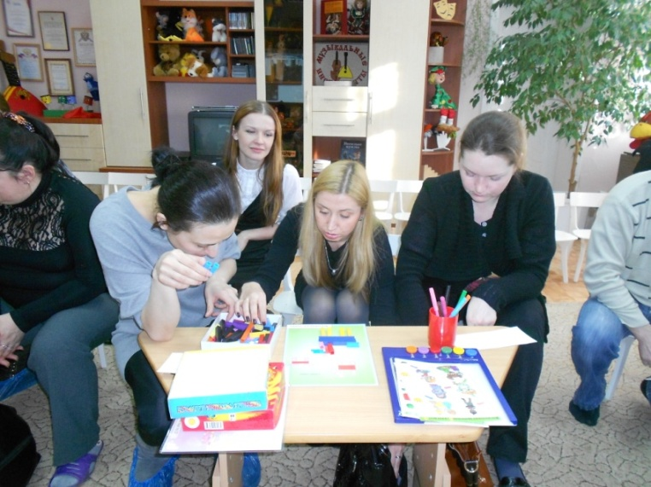

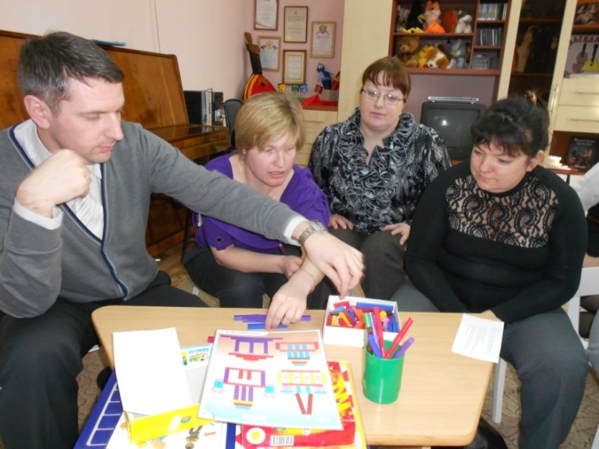

Палочки Кьюзенера

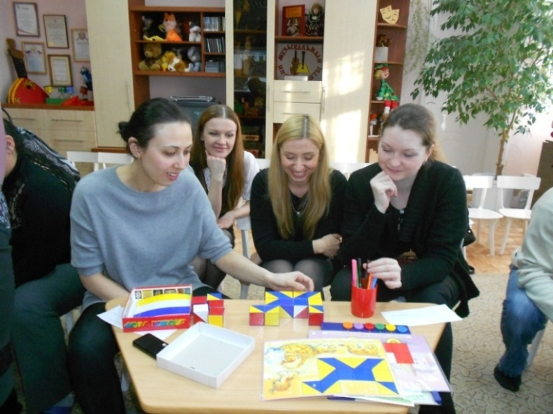

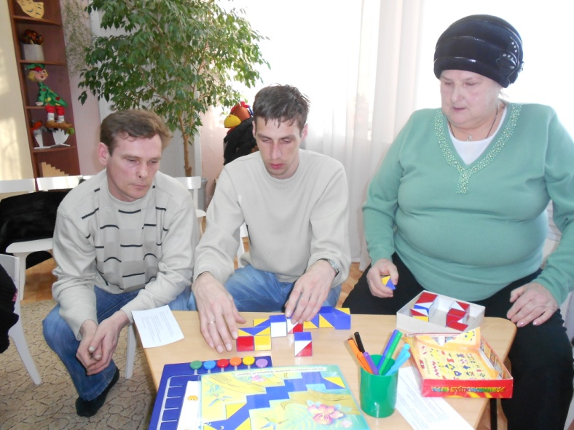

Сложи узор

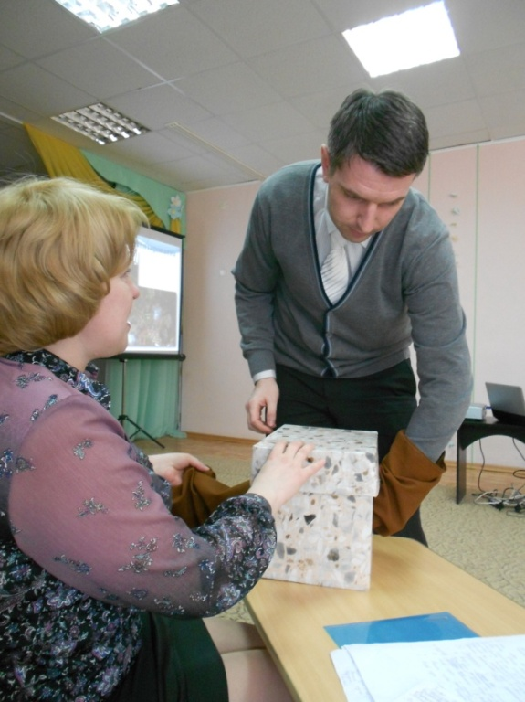

Ящик ощущений

Предлагаем Вам выполнить задание: вспомните ваши семейные вечера и дайте им самооценку. Если вы поступаете, так, как сказано, то выставляете – круг, не всегда – квадрат, никогда – треугольник.

1. Каждый вечер уделяю время на игры с детьми
2. Рассказываю о своих играх в детстве
3. Если сломалась игрушка, ремонтирую вместе с ребёнком
4. Купив ребёнку игрушку, объясняю, как с ней играть, показываю разные варианты игры
5. Слушаю рассказы ребёнка об играх и игрушках в детском саду
6. Не наказываю ребёнка игрой, игрушкой, т.е. не лишаю его на время игры или игрушки
7. Часто дарю ребёнку игру, игрушку

Если у вас получилось больше всего кружков, значит, игра в вашем доме присутствует всегда. Играете с ребёнком на равных. Ваш малыш активен, любознателен, любит играть с вами, ведь игра - это самое интересное в жизни ребёнка.

Предлагаем Вам выполнить задание: вспомните ваши семейные вечера и дайте им самооценку. Если вы поступаете, так, как сказано, то выставляете – круг, не всегда – квадрат, никогда – треугольник.

1. Каждый вечер уделяю время на игры с детьми
2. Рассказываю о своих играх в детстве
3. Если сломалась игрушка, ремонтирую вместе с ребёнком
4. Купив ребёнку игрушку, объясняю, как с ней играть, показываю разные варианты игры
5. Слушаю рассказы ребёнка об играх и игрушках в детском саду
6. Не наказываю ребёнка игрой, игрушкой, т.е. не лишаю его на время игры или игрушки
7. Часто дарю ребёнку игру, игрушку

Если у вас получилось больше всего кружков, значит, игра в вашем доме присутствует всегда. Играете с ребёнком на равных. Ваш малыш активен, любознателен, любит играть с вами, ведь игра - это самое интересное в жизни ребёнка.